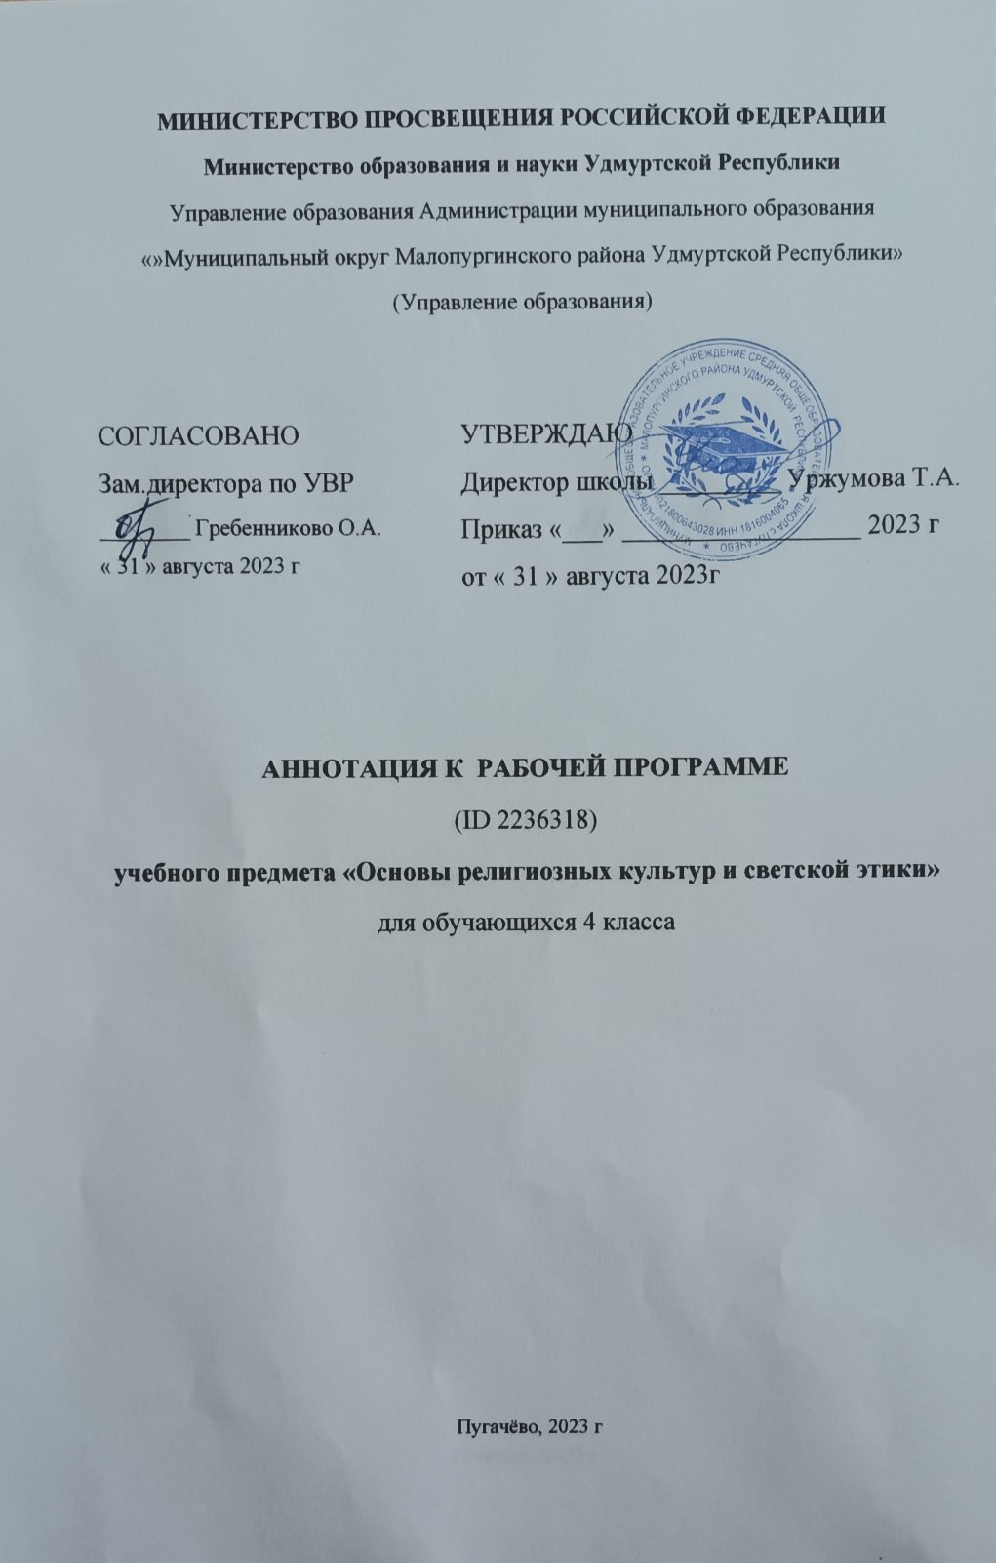
Аннотация к рабочей программе по ОРКСЭ
для учащихся 4 класса на 2023 – 2024 учебный год
Рабочая программа по предметной области (учебному предмету) «Основы религиозных культур и светской этики» на уровне начального общего образования составлена на основе Требований к результатам освоения основной образовательной программы начального общего образования, представленных в Федеральном государственном образовательном стандарте начального общего образования (Приказ Минпросвещения России от 31 05 2021 № 286), а также федеральной рабочей программы воспитания.
Основными задачами ОРКСЭ являются:
- знакомство обучающихся с основами православной, мусульманской, буддийской, иудейской культур, основами мировых религиозных культур и светской этики по выбору родителей (законных представителей);
- развитие представлений обучающихся о значении нравственных норм и ценностей в жизни личности, семьи, общества;
- обобщение знаний, понятий и представлений о духовной культуре и морали, ранее полученных в начальной школе, формирование ценностно-смысловой сферы личности с учётом мировоззренческих и культурных особенностей и потребностей семьи;
- развитие способностей обучающихся к общению в полиэтничной, разно мировоззренческой и многоконфессиональной среде на основе взаимного уважения и диалога.
ОРКСЭ изучается в 4 классе, один час в неделю (34 ч).

